幹発25－031
2026年1月8日
ライオンズクラブ会長 各位
ライオンズクラブ国際協会333－Ｃ地区
キャビネット幹事 Ｌ 西川 嘉純

12月末締め会計計算書と12月26日～30日の送金記録について

前略 OSEAL調整事務局から下記のご案内が届きましたのでお知らせいたします。
草々
………………………………………………………………………………………………………………………………
いつもお世話になっております。
12月末締め会計計算書と12月26日～30日の送金記録につきましてご連絡いたします。

- 12月末締め会計計算書

2025-2026年度後期半期分の国際会費が請求された12月末締め会計計算書は、現在ライオン・ポータルの会計計算書メニューに掲載されています。
ライオン・ポータル会計計算書メニューにアクセスしたウェブページより、2026年度のタブを選択し
ご確認下さい（下記赤枠で表示した箇所）。
半期分国際会費が請求される月（6月末、12月末）は会計計算書（タイプ名：Statement）と半期分国際会費請求書（タイプ名：Invoice）のが掲載されています。
この2種の書面をご確認いただきますが、お支払い自体は会計計算書（タイプ名：Statement）の右下に表示された日本円（JPY）額に添ってお支払を進めて下さい。
ライオンズ・インターナショナル日本語情報サイトにはクラブ会計計算書の確認方法のマニュアルを
掲載していますので、こちらも併せてご確認下さい。
振込口座がご不明な場合にはお問い合わせフォームクラブ専用口座お問い合わせフォームで受付し、
クラブ内で簡単に共有いただけるようメールにてご回答さしあげておりますのでお問い合わせフォームをご活用ください。
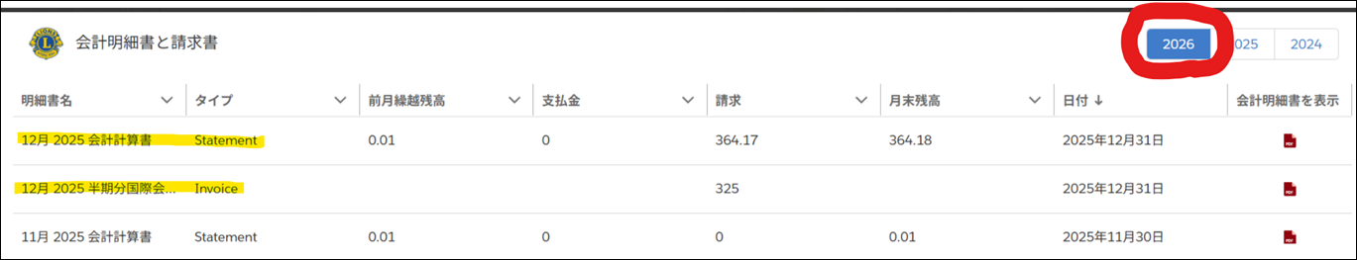

2．12月26日～30日の送金記録につきまして

国際協会本部およびオセアル調整事務局の年末年始の業務の関係で、12月26日～30日までの送金記録は1月の会計計算書に掲載されてまいります。
現時点ではライオン・ポータル会計計算書メニューの上部に表示される月例アクティビティの項目で
この期間の送金履歴をご確認いただけます。
詳細は月例アクティビティ項目内にあるPDF（下記赤枠で表示した箇所）をご確認下さい。
万が一、12月26日～30日までに送金されたにも関わらず1月の月例アクティビティで確認ができない場合にはお知らせください。
なお、12月31日は金融機関休日でしたので、こちらへの着金は発生しておりません。
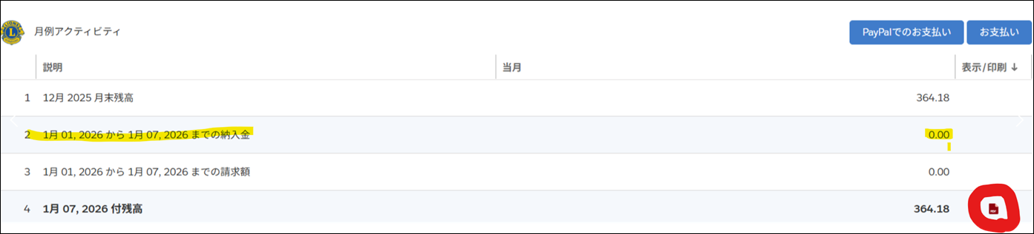
以上となりますが、ご不明な点がございましたらオセアル事務局会計担当箕輪（メールアドレス：
OSEALkaikei@lionsclubs.org 電話：050-1791-5825）までお問い合わせください。

どうぞよろしくお願いいたします。

ライオンズ・インターナショナル
OSEAL調整事務局
箕輪 絹子

………………………………………………………………………………………………………………………………
同文写送信先： ゾーン・チェアパーソン・ゾーンLCIF委員

